Удары по ободу маленького барабана
Принцип игры тот же, что и при ударах по коже маленького барабана. Разница заключается лишь в том, что в данном случае палочка прикасается одновременно к ободу барабана и к коже, извлекая из инструмента сильный и своеобразный звук. Таким ударами пользуются, когда нужно подчеркнуть акцентированные ноты. Как играть в партиях барабана акцентированные ноты - при помощи ударов по ободу, или используя обычные удары - решать уже Вам. При этом нужно исходить из содержания произведения.
Удар по ободу можно сокращенно обозначить так: у.п.о. (в нотных примерах мы будем использовать латышскую транскрипцию - m.s.)

Упражнения с акцентированными нотами

Игра щетками
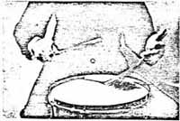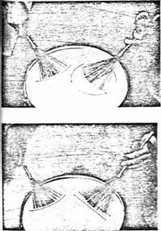 | В эстрадной или танцевальной музыке игра щетками занимает такое же значительное место, как и игра палочками. Все то, что исполняется палочками, может быть исполнено и щетками. Единственное исключение - тремоло. Вместо него можно использовать эффект "поглаживание". "Поглаживание в нотах обозначают обычно так же, как и тремоло маленького барабана. Указание играть щетками дается, как правило, в начале партии барабана.  На рисунках показано положение рук (самый верхний рисунок), когда обе они исполняют какую-то ритмическую фигуру без "поглаживания". На следующих двух рисунках показано, что левая рука ведет щетку по кругу (против часовой стрелки - средний рисунок), в то время как правая рука исполняет некую ритмическую фигуру. А на нижнем рисунке левая рука ведет щетку другим образом (влево-вправо). В обоих случаях левая рука при игре использует 3/4 всей поверхности маленького барабана, а правая - 1/4.

Прием "поглаживания"
Левая рука, пользуясь приемом "поглаживания", использует некую ритмическую фигуру. Если, например, произведение написано на 4/4
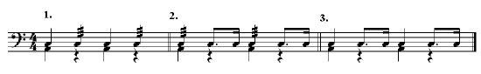
то практически это делается так:
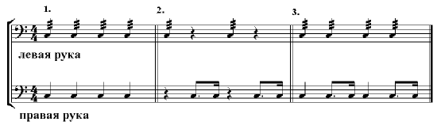
Каждой четверти такта соответствует либо одно круговое движение (полный круг), либо одно движение боковое (вправо и влево). Вторым способом пользуются при исполнении произведений в быстром темпе. Ниже даны некоторые упражнения для овладения этим способом игры.
1
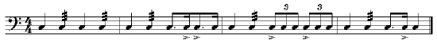
2
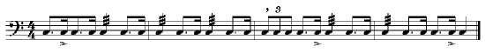
3
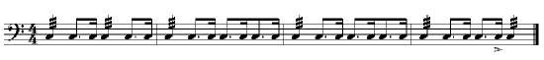
4
